Объединение «Мир игрушек».
Группа № 5, II год обучения.
Тема дистанционного занятия №4 «Цыпленок» - ситцевая игрушка.
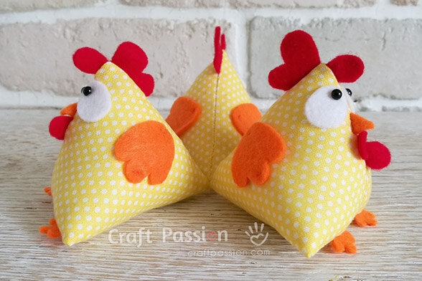

Нам понадобиться:
- лоскутки тканей размером не меньше 3-1/4″ x 3-1/2″ (8 х 9 см),
- кусочки белого, оранжевого и красного фетра.
- черные бусины для глаз, размером 4 мм,
- наполнитель из полиэфирного волокна,
- игла,
- подходящие по цвету нитки,
- клей для фиксации деталей (по желанию),
- швейная машина,
- ножницы,
- выкройка.
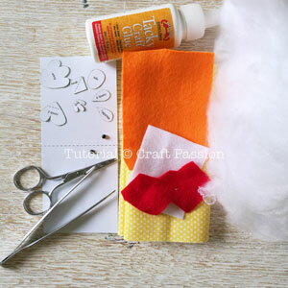
Распечатайте шаблон на бумаге. Проверьте масштаб, чтобы получить исходный размер. Вы можете увеличить или уменьшить шаблон, чтобы сшить цыплят других размеров.
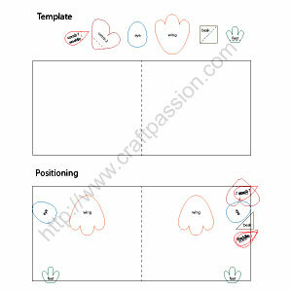
Вот так выглядит выкройка
Обведите и вырежьте кусочки ткани и фетра.
Необходимо вырезать следующие детали:
прямоугольник из ткани (с припуском на шов 1/4 дюйма или 6 мм) = 1 шт (обозначение на схеме - body);
крылышко из фетра оранжевого цвета = 2 шт (обозначение на схеме wing);
ножки из фетра оранжевого цвета = 2 шт (обозначение на схеме feet);
клюв из фетра оранжевого цвета = 1 шт (обозначение на схеме beak);
глаз из фетра белого цвета фетра = 1 шт (обозначение на схеме eye);
гребешок из фетра красного фетра вариант в виде сердечка = 1 шт (обозначение на схеме comb2);
бородка (сережки) из фетра красного цвета = 3 шт (обозначение на схеме comb 1 waddle).
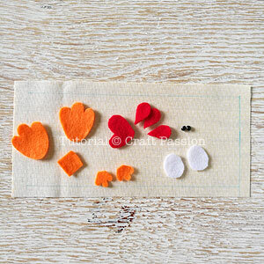
Расположите все детали на прямоугольнике из ткани, согласно выкройке. Клюв сложен по диагонали!
Нанесите небольшое количество клея, чтобы зафиксировать детали или приметайте их к ткани.
Поскольку глаза и крылья находятся за пределами припуска на шов, сделайте 2 небольших стежка на крыльях оранжевой нитью, чтобы они не свдинулись.
Согните бородку влево (там, где находится синяя стрелка), чтобы случайно не зашить ее.
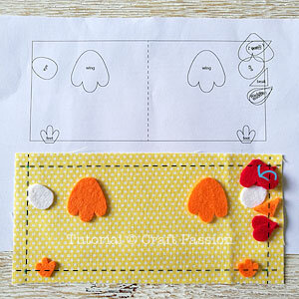
Сложите ткань пополам, как показано на картинке. Проложите строчку на расстоянии 1/4 дюйма или 6 мм от края по двум сторонам.
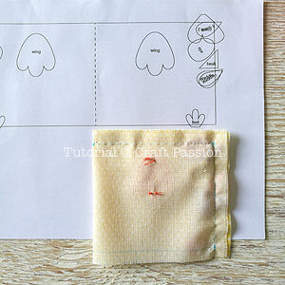
Выверните заготовку и сформируйте красивый угол.
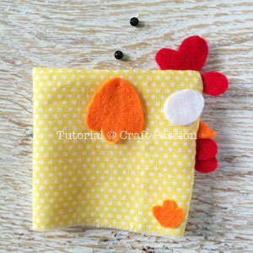
Пришейте черные глазки к белым овалам из фетра. Попробуйте другие положения бусин, возможно, вам понравится другой характер.
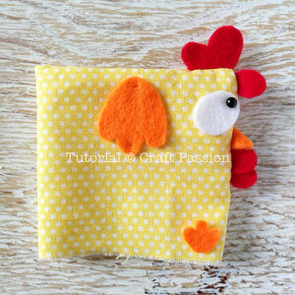
Набейте цыпленка любым наполнителем по вашему выбору. Сначала небольшим количеством наполнителя заполните углы, затем - тело.
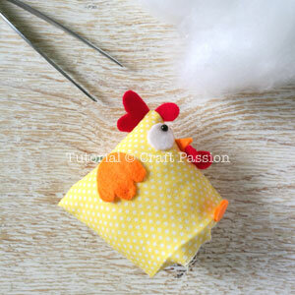
Сложите назашитый отрезок как показано на рисунке, вертикальная линия шва теперь находится посередине горизонтальной линии. Сколите отверстие булавками и зашейте потайным швом.
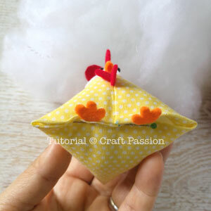
Добавьте еще наполнителя, если это нужно, закончите шитье. Если вы используете водорастворимый маркер, сотрите его ватной палочкой, смоченной в воде.
Ваш цыпленок готов!



